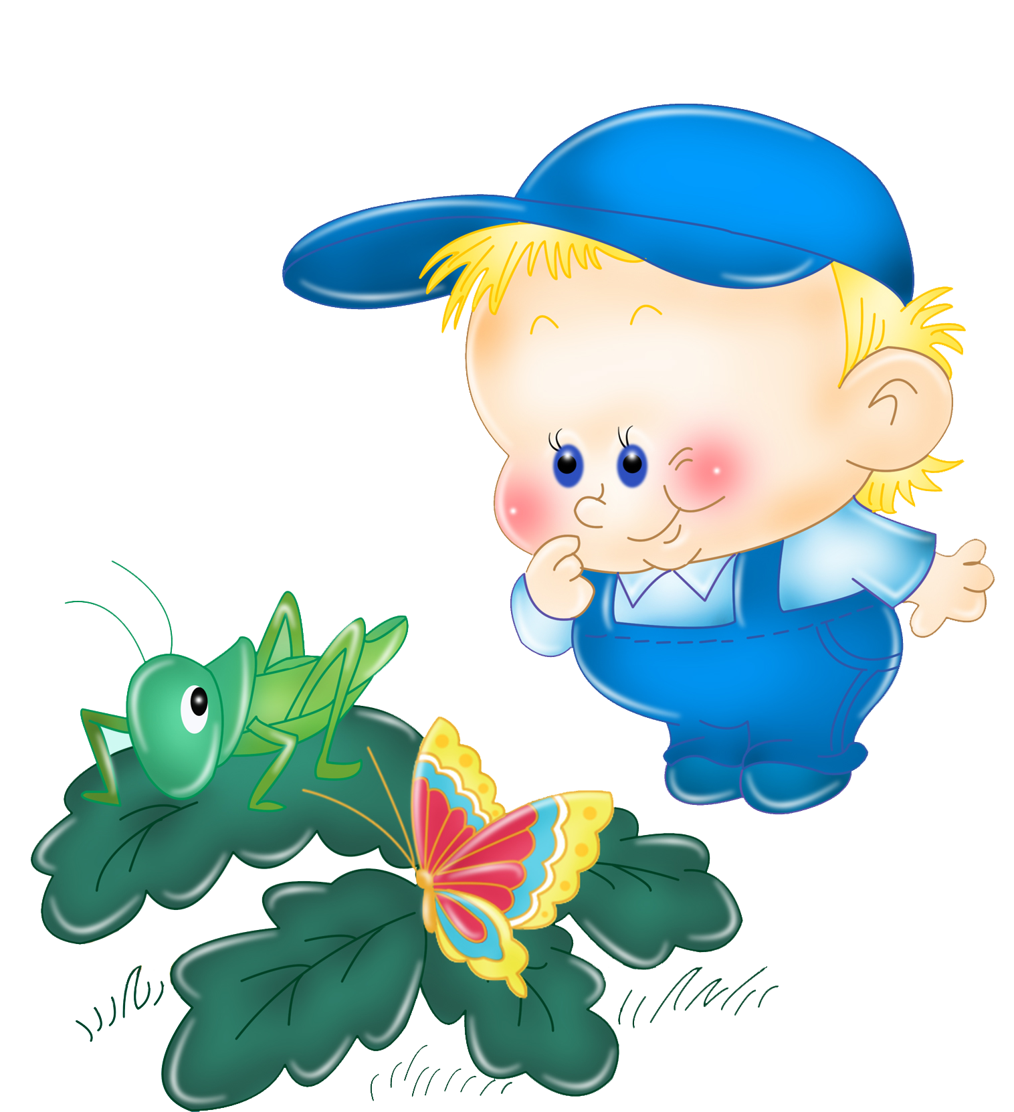
Здравствуй, лето!
Потирают мухи лапки:
- Вот и лето! Благодать!
Можно спать на мягкой травке
И на солнце загорать.
Босиком теперь гуляет
Загорелый муравей.
Он от солнца надвигает
Свой картузик до бровей.
И до самого рассвета.
До предутренней поры:
- Здравствуй, лето!
Здравствуй, лето! –
Распевают комары.

Первый месяц лета – июнь. Да, действительно: летом тепло, можно купаться, загорать. Любит ли Ваш ребенок ходить летом босиком, как муравей? Поговорите о летних играх и развлечениях. Что малыш любит больше: купаться и загорать, помогать на огороде, гулять в лесу, собирать ягоды? Обратите его внимание на то, что муравьишка надел картузик, чтобы не напекло.
А знает ли Ваш сынок или дочка, что такое рассвет? Расскажите ему (ей) о том, как встает солнышко. Вместе нарисуйте цветными карандашами восход солнца.
Как комары «распевают»? Так же, как птички (Заодно, вспомните с ребенком название птиц)? Нет. А как? Поиграйте с малышом в игру «Угадай, чья песенка!» Комар звенит: з-з-з-з; комарик: зь-зь-зь-зь; муха жужжит: ж-ж-ж-ж

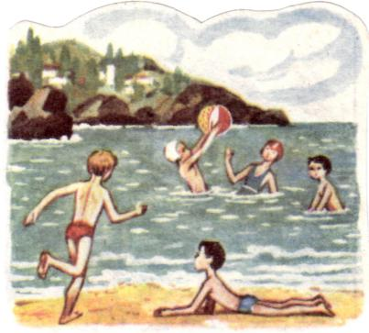
Снимаю ботинки, иду босиком,
К реке по тропинке сбегаю бегом.
Песочек, спасибо тебе, дорогой,
За то, что ты теплый и мягкий такой.
Я прыгаю в речку, ныряю до дна,
Любая плотвичка отлично видна.
Ах, милая речка, спасибо тебе,
За то, что качаешь меня на волне!
Я в травке гусиной на солнце лежу
И в синее- синее небо гляжу.
И кажется мне, что родная земля
Баюкает в нежных ладонях меня.
Июль – середина лета. Обратите внимание ребенка на то, какой песочек. Он теплый, мягкий. (Поиграйте в игру: нарисуйте на песке верхнюю часть буквы или геометрической фигуры и предложите ребенку угадать, что Вы хотели нарисовать) А речка, какая? Милая, ласковая, как живая. Поговорите о том, как здорово лежать в траве, слушать стрекотание кузнечиков (заодно, вспомните название других насекомых), смотреть в небо. Спросите малыша, любит ли он собирать цветы; какие он знает?
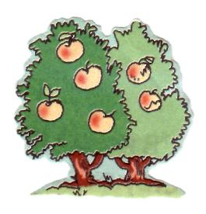
Постарайтесь привязать все, что сказано в этом стихотворении, к месту, где вы живете и ли любите отдыхать. Припомните, где были прошлым летом, как было весело и приятно. Июль – второй месяц лета.

Падают яблоки в нашем саду,
Падают звезды. Я спать не иду.
Бабушка вышла, закуталась в шаль.
Вот и кончилось лето. А жаль…

Третий месяц лета - удивительный! В августе так много всего вкусного: яблоки, груши…в самом названии месяца как бы прячется хруст надкушенного яблока. Послушайте: ав-густ… все слышится в этом слове: и тяжелые от ягод кусты и сгустившиеся сумерки. Когда стихнет шум и приходит ночь, слышнее становятся даже шорохи.
Август – месяц звездопад. Спросите у ребенка, он наверняка видел падающую звезду. Август - последний месяц лета. Становится прохладней по утрам и вечерам.
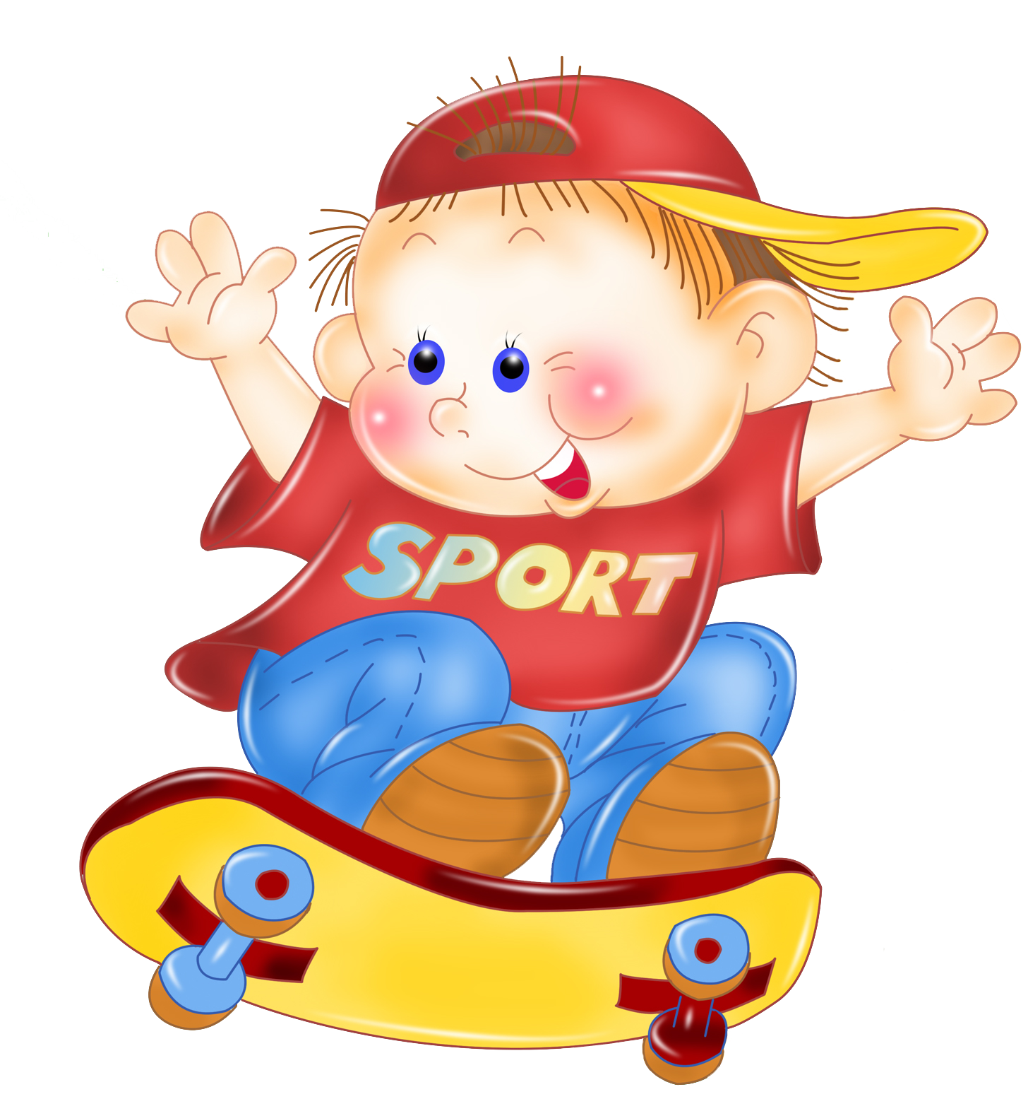
Уважаемые родители! Старайтесь летом больше времени проводить с ребенком на улице. Наблюдайте, рассказывайте и разговаривайте с ним об особенностях каждого летнего месяца, об изменениях в природе. Постарайтесь сделать летний отдых вашего малыша не только веселым, но и познавательным, интересным.
Желаю хорошего летнего отдыха!

Учитель – логопед: Сталимбовская В.Н.

